ИНСТРУКЦИЯ ПО РАБОТЕ С НЕВАЛИДНЫМИ НАЧИСЛЕНИЯМИ

Ошибки при работе с начислениями
При отправке начисления в ГИС ГМП оно проходит проверку на соответствие установленным стандартам, и в случае, если какой-либо из атрибутов начисления им не соответствует, то начисление получает статус «невалидный». Существуют следующие причины невалидности начисления:
- Внутренняя ошибка приложения (п. 1.1);
- Извещение о начислении имеет нулевую сумму платежа (п.1.2);
- Импортируемые данные уже присутствуют в Системе (п. 1.3);
- Некорректное значение идентификатора плательщика (п. 1.4);
- Некорректное значение КБК (п. 1.5);
- Некорректное значение кода по ОКТМО (п. 1.6);
- Некорректное значение реквизитов платежа (101, 106 – 109), предусмотренных правилами указания информации в реквизитах распоряжений о переводе денежных средств в уплату платежей в бюджетную систему Российской Федерации (п. 1.7);
- Не найден или уже аннулирован документ, который требуется аннулировать (п. 1.8);
- Попытка загрузки в систему информации другого участника (п. 1.9);
- У вас недостаточно прав на проведение данной операции (п. 1.10);
- Указан некорректный расчетный счет получателя средств или неверный контрольный ключ в номере счета (п. 1.11).
В п 1.1 – 1.11 настоящего документа описаны причины появления ошибок и способы их устранения.

Внутренняя ошибка приложения
Описание ошибки: В данный момент ГИС ГМП недоступна.
Решение: Через 3-5 минут откройте форму этого начисления и нажмите кнопку «Отправить»

Извещение о начислении имеет нулевую сумму платежа
Описание ошибки: В начислении указана нулевая сумма.
Решение: Открыть форму начисления, изменить сумму на не нулевую и нажать кнопку «Отправить».

Импортируемые данные уже присутствуют в Системе
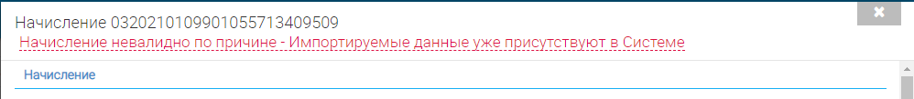
Описание ошибки: Начисление с таким УИН уже присутствует в системе ГИС ГМП, повторная загрузка невозможна.
Решение: Открыть форму начисления и нажать кнопку «Проверка статуса». Начисление должно перейти в статус «Не сквитировано».

Некорректное значение идентификатора плательщика
Описание ошибки: Неверно указано одно из следующих полей в начислении: «Тип плательщика» или блок «Идентификатор плательщика».
Решение: Открыть форму начисления, исправить на корректные значения поля «Тип плательщика» и полей в блоке «Идентификатор плательщика», после чего нажать кнопку «Отправить».

Некорректное значение КБК
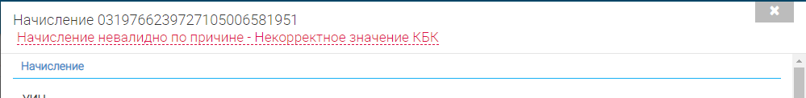
Описание ошибки: Указан неверный номер КБК в поле «КБК или код операции».
Решение: Открыть форму начисления, исправить КБК на верный, после чего нажать на кнопку «Отправить».

Некорректное значение кода по ОКТМО
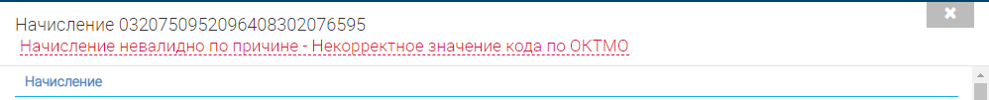
Описание ошибки: Неверно указан ОКТМО в поле «Код ОКТМО получателя средств».
Решение: Открыть форму начисления, исправить КБК на верный, после чего нажать на кнопку «Отправить».

Некорректное значение реквизитов платежа (101, 106 – 109), предусмотренных правилами указания информации в реквизитах распоряжений о переводе денежных средств в уплату платежей в бюджетную систему Российской Федерации
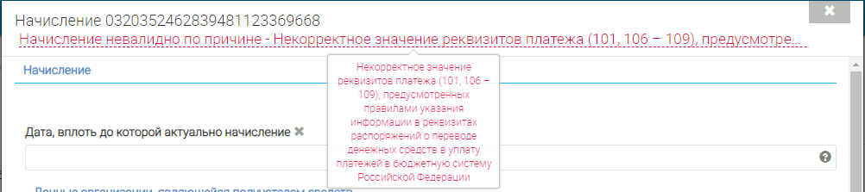
Описание ошибки: Неверно заполнено одно из полей:
- «КБК или код операции»;
- «Налоговый период или код таможенного органа»;
- «Показатель даты документа».
Решение: Отрыть форму начисления, найти поле «КБК или код операции», если первые 3 знака в данном поле не равны «153» или «182», то ищем поля «Налоговый период или код таможенного органа» и «Показатель даты документа», в этих полях должны быть значения «0», если это не так, исправить на ноль. Если же в этих полях должны быть не нулевые значения, то необходимо изменить значение в поле «КБК или код операции» на корректное и нажать кнопку «Отправить».

Не найден или уже аннулирован документ, который требуется аннулировать
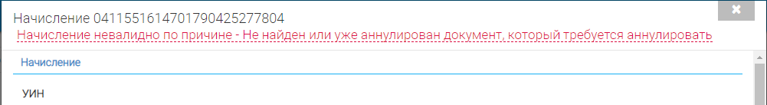
Описание ошибки: Начисление уже аннулировано, повторное аннулирование невозможно.
Решение: Открыть форму начисления, нажать кнопку «Проверка статуса», после проверки начисление перейдет в статус «Аннулировано».

Попытка загрузки в систему информации другого участника
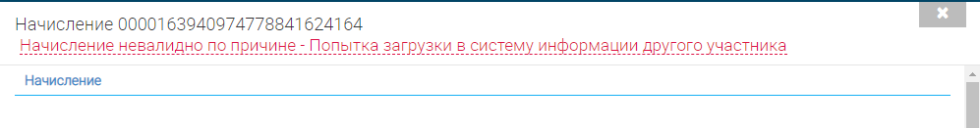
Описание ошибки: В начислении некорректно указано значение ИНН или КПП.
Решение: Обратиться к региональному администратору для проверки корректности заполненных данных в настройках вашего ведомства.

У вас недостаточно прав на проведение данной операции
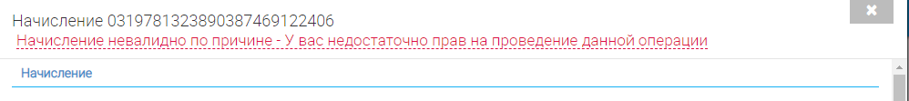
Описание ошибки: Некорректно заполнены данные в настройках вашего ведомства
Решение: Обратиться к региональному администратору для проверки настроек вашего ведомства (Код ГИС ГМП, роль ГИС ГМП, Ведомство ГАН, ИНН, КПП).

Указан некорректный расчетный счет получателя средств или неверный контрольный ключ в номере счета
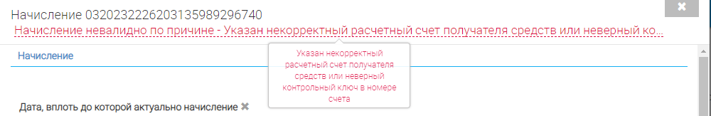
Описание ошибки: Указан неверный Номер банковского счета.
Решение: Открыть форму начисления, исправить Номер банковского счета на корректный и нажать кнопку «Отправить».

